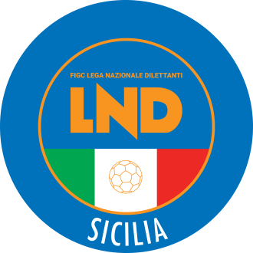
Federazione Italiana Giuoco Calcio
Lega Nazionale Dilettanti
COMITATO REGIONALE SICILIA

Via Orazio Siino s.n.c., 90010 FICARAZZI - PA
CENTRALINO: 091.680.84.02
FAX: 091.680.84.98
Indirizzo Internet: sicilia.lnd.it
e-mail:crlnd.sicilia01@figc.it

Stagione Sportiva 2020/2021

Comunicato Ufficiale n° 143 del 25 ottobre 2020

COMUNICAZIONI DELL’UFFICIO ATTIVITÀ AGONISTICA
attivitaagonistica@lndsicilia.legalmail.it

CALCIO A 11 MASCHILE

Campionato di Seconda Categoria

Modifiche al Programma Gare
Girone B
Città di Pettineo/Belsitana del 25.10.2020 ore 14.30
A seguito Ordinanaza del Sindaco del Comune di Pettineo, la gara viene rinviata a Domenica 8.11.2020 ore 14.30

PUBBLICATO ED AFFISSO ALL’ALBO DEL COMITATO REGIONALE SICILIA IL 25 OTTOBRE 2020

IL SEGRETARIO IL PRESIDENTE
Maria GATTO Santino LO PRESTI

